Об утверждении регламента государственной услуги "Регистрация договора залога права недропользования на разведку, добычу общераспространенных полезных ископаемых"
Утративший силу
Постановление акимата Северо-Казахстанской области от 23 декабря 2015 года № 494. Зарегистрировано Департаментом юстиции Северо-Казахстанской области 27 января 2016 года № 3587. Утратило силу постановлением акимата Северо-Казахстанской области от 25 мая 2016 года N 170
Сноска. Утратило силу постановлением акимата Северо-Казахстанской области от 25.05.2016 N 170 (вводится в действие по истечении десяти календарных дней после дня его первого официального опубликования).
В соответствии с пунктом 3 статьи 16 Закона Республики Казахстан от 15 апреля 2013 года "О государственных услугах" акимат Северо-Казахстанской области ПОСТАНОВЛЯЕТ:
1. Утвердить прилагаемый регламент государственной услуги "Регистрация договора залога права недропользования на разведку, добычу общераспространенных полезных ископаемых".
2. Контроль за исполнением настоящего постановления возложить на курирующего заместителя акима Северо-Казахстанской области.
3. Настоящее постановление вводится в действие по истечении десяти календарных дней после дня его первого официального опубликования.
Аким
Северо-Казахстанской области | Е. Султанов

Утвержден
постановлением акимата
Северо-Казахстанской области
от 23 декабря 2015 года № 494
Регламент
государственной услуги "Регистрация договора залога права недропользования на разведку, добычу общераспространенных полезных ископаемых"
Общие положения
1. Настоящий регламент государственной услуги "Регистрация договора залога права недропользования на разведку, добычу общераспространенных полезных ископаемых" разработан на основании Стандарта государственной услуги "Регистрация договора залога права недропользования на разведку, добычу общераспространенных полезных ископаемых", утвержденного приказом Министра по инвестициям и развитию Республики Казахстан от 28 апреля 2015 года № 521 "Об утверждении стандартов государственных услуг в сфере недропользования, за исключением углеводородного сырья, а также угля и урана" (зарегистрировано в Реестре государственной регистрации нормативных правовых актов № 11606).
Государственная услуга "Регистрация договора залога права недропользования на разведку, добычу общераспространенных полезных ископаемых" (далее - государственная услуга) оказывается местным исполнительным органом области, согласно приложению 1 к настоящему регламенту (далее - услугодатель).
Прием заявления и выдача результата оказания государственной услуги осуществляется через:
канцелярию услугодателя;
республиканское государственное предприятие на праве хозяйственного ведения Центр обслуживания населения Комитета связи, информатизации и информации (далее - ЦОН), согласно приложению 2 к настоящему регламенту.
2. Форма оказания государственной услуги: бумажная и электронная (частично автоматизированная) и (или) бумажная.
3. Результат государственной услуги: свидетельство о регистрации договора залога права недропользования, по форме, согласно приложению 3 к настоящему регламенту, либо мотивированный отказ.
Форма предоставления результата оказания государственной услуги: электронная и бумажная.
В случае обращения услугополучателя за получением акта на бумажном носителе результат оказания государственной услуги оформляется в электронном формате, распечатывается и заверяется печатью и подписью уполномоченного лица услугодателя.
На портале результат оказания государственной услуги направляется услугополучателю в "личный кабинет" в форме электронного документа, подписанного электронной цифровой подписью (далее – ЭЦП) уполномоченного лица услугодателя.
4. Государственная услуга оказывается бесплатно физическим и юридическим лицам (далее-услугополучатель).
2) Описание порядка действий структурных подразделений
(работников) услугодателя в процедуре оказания государственной услуги
5. Основанием для начала процедуры (действия) по оказанию государственной услуги является подача заявления услугополучателя с приложением документов (далее - пакет документов):
1) к услугодателю:
заявление по форме согласно приложению 4 к настоящему регламенту;
договор о залоге права недропользования, подписанный в установленном порядке (оригинал в трех экземплярах);
документ, подтверждающий полномочия представителя услугополучателя (доверенность).
2) в ЦОН:
заявление по форме согласно приложению 4 к настоящему регламенту;
договор о залоге права недропользования, подписанный в установленном порядке (оригинал в трех экземплярах);
документ, подтверждающий полномочия представителя услугополучателя (доверенность);
документ, удостоверяющий личность (для идентификации услугополучателя).
6. Порядок действия работников структурных подразделений при оказании государственной услуги, процедуры (действия), и последовательность их выполнения, в том числе этапы прохождения всех процедур (действий) в разрезе каждого структурного подразделения:
1) принятие, регистрация сотрудником канцелярии услугодателя пакета документов и заявления услугополучателя, и передача руководителю услугодателя для оформления визы 30 (тридцать) минут;
2) оформление визы руководителя услугодателя и передача ответственному исполнителю услугодателя 4 (четыре) часа;
3) проверка ответственным исполнителем услугодателя на предмет полноты предоставленного пакета документов, а также на соответствие предъявляемым требованиям и подготовка проекта результата оказания государственной услуги 4 (четыре) календарных дня и направления на подпись руководителю услугодателя 15 (пятнадцать) минут;
4) подписание руководителем услугодателя проекта результата оказания государственной услуги 4 (четыре) часа и передача специалисту канцелярии услугодателя 15 (пятнадцать) минут;
5) выдача специалистом канцелярии услугодателя услугополучателю результата оказания государственной услуги 15 (пятнадцать) минут.
7. Результат процедуры (действия) по оказанию государственной услуги, который служит основанием для начала выполнения следующей процедуры (действия):
1) принятие и регистрация пакета документов услугополучателя;
2) определения ответственного исполнителя;
3) проект результата государственной услуги;
4) подписание результата оказание государственной услуги;
5) выдача результата оказания государственной услуги.
3) Описание порядка взаимодействия структурных подразделений (работников) услугодателя в процедуре оказания государственной услуги
8. Перечень структурных подразделений (работников) услугодателя, которые участвуют в процедуре оказания государственной услуги:
1) сотрудник канцелярии услугодателя;
2) руководитель услугодателя;
3) ответственный исполнитель услугодателя.
9. Описание последовательности действий между структурными подразделениями (работниками) услугодателя с указанием длительности каждого действия:
1) принятие, регистрация сотрудником канцелярии услугодателя пакета документов и заявления услугополучателя, и передача руководителю услугодателя для оформления визы 30 (тридцать) минут;
2) оформление визы руководителя услугодателя и передача ответственному исполнителю услугодателя 4 (четыре) часа;
3) проверка ответственным исполнителем услугодателя на предмет полноты предоставленного пакета документов, а также на соответствие предъявляемым требованиям и подготовка проекта результата оказания государственной услуги 4 (четыре) календарных дня и направления на подпись руководителю услугодателя 15 (пятнадцать) минут;
4) подписание руководителем услугодателя проекта результата оказания государственной услуги 4 (четыре) часа и передача специалисту канцелярии услугодателя 15 (пятнадцать) минут;
5) выдача специалистом канцелярии услугодателя услугополучателю результата оказания государственной услуги 15 (пятнадцать) минут.
10. Описание последовательности процедур (действий) между структурными подразделениями (работниками) с указанием длительности каждой процедуры (действия) приведены в Справочник бизнес - процессов оказания государственной услуги прохождения каждого действия (процедуры) согласно приложению 5 к настоящему регламенту.
4. Описание порядка взаимодействия с ЦОНом и (или) иными услугодателями, а также порядка использования информационных систем в процессе оказания государственной услуги
11. Основанием для начала действия по оказанию государственной услуги при обращении в ЦОН является принятие работником ЦОНа пакета документов от услугополучателя.
12. Содержание каждого действия, входящего в состав процесса оказания государственной услуги, длительность его выполнения:
1) работник ЦОНа проверяет правильность заполнения и полноту пакета документов, предоставленных услугополучателем 5 (пять) минут.
При соблюдении правильности и полноты заполнения заявления и предоставления полного пакета документов, работник ЦОНа регистрирует заявление в информационной системе "Интегрированная информационная система для Центров обслуживания населения" (далее – ИИС ЦОН) 5 (пять) минут;
2) работник ЦОНа получает письменное согласие услугополучателя на использование сведений, составляющих охраняемую законом тайну, содержащихся в информационных системах, если иное не предусмотрено законами Республики Казахстан 2 (две) минуты;
3) работник ЦОНа идентифицируют личность услугополучателя, вносит соответствующую информацию об услугополучателе и список поданных документов в ИИС ЦОН, выдает услугополучателю расписку о приеме соответствующих документов 3 (три) минуты;
4) работник ЦОНа подготавливает пакет документов и направляет его услугодателю через курьерскую или иную уполномоченную на это связь 1 (один) рабочий день;
5) принятие, регистрация сотрудником канцелярии услугодателя пакета документов и заявления от работника ЦОНа, и передача руководителю услугодателя для оформления визы 30 (тридцать) минут;
6) оформление визы руководителя услугодателя и передача ответственному исполнителю услугодателя 4 (четыре) часа;
7) проверка ответственным исполнителем услугодателя на предмет полноты предоставленного пакета документов, а также на соответствие предъявляемым требованиям и подготовка проекта результата оказания государственной услуги 2 (два) календарных дня и направления на подпись руководителю услугодателя 15 (пятнадцать) минут;
8) подписание руководителем услугодателя проекта результата оказания государственной услуги 4 (четыре) часа и передача специалисту канцелярии услугодателя 15 (пятнадцать) минут;
9) выдача специалистом канцелярии услугодателя работнику ЦОНа результата оказания государственной услуги 15 (пятнадцать) минут.
10) работник ЦОНа в срок, указанный в расписке о приеме соответствующих документов, выдает результат оказания государственной услуги услугополучателю 15 (пятнадцать) минут.
В случаях, когда услугополучатель не обратился за результатом услуги в указанный срок, ЦОН обеспечивает его хранение в течение одного месяца, после чего передает его услугодателю.
Невостребованный готовый результат государственной услуги в течение трех рабочих дней направляется услугополучателю посредством почтовой связи по указанному в заявлении адресу.
14. Подробное описание последовательности процедур (действий), взаимодействий структурных подразделений (работников) услугодателя в процессе оказания государственной услуги и порядка использования информационных систем в процессе оказания государственной услуги отражается в справочнике бизнес-процессов оказания государственной услуги согласно приложению 6 к настоящему регламенту.
Приложение 1
к регламенту государственной услуги
"Регистрация договора залога права недропользования на разведку, добычу общераспространенных полезных ископаемых"
Наименование услугодателя
№  п/п | Местный исполнительный орган области | Режим работы
1 | 2 | 3
1 | ГУ "Управление индустриально-инновационного развития Северо-Казахстанской области"  город Петропавловск, улица Конституции Казахстана, 58 | с понедельника по пятницу с 9.00 до 18.30 часов, с перерывом на обед с 13.00 до 14.30 часов, кроме выходных и праздничных дней согласно трудовому законодательству Республики Казахстан.  Прием заявления и выдача результата оказания государственной услуги осуществляется с 9.00 часов до 17.30 часов с перерывом на обед с 13.00 часов до 14.30 часов.
Приложение 2
к регламенту государственной услуги
"Регистрация договора залога права недропользования на разведку, добычу общераспространенных полезных ископаемых"
№ п/п | Местный исполнительный орган области | Прием документов (режим работы, адрес) | Рассмотрение документов (режим работы, адрес)
1 | 2 | 3 | 4
1 | Филиал республиканского государственного предприятия на праве хозяйственного ведения "Центр обслуживания населения по Северо-Казахстанской области" | c 9-00 до 20-00 часов без перерыва, кроме выходных и праздничных дней, в соответствии с трудовым законодательством Республики Казахстан, город Петропавловск, улица Ауэзова, 157 | c 9-00 до 20-00 часов без перерыва, кроме выходных и праздничных дней, в соответствии с трудовым законодательством Республики Казахстан
2 | Отдел № 2 города Петропавловск филиала республиканского государственного предприятия "Центр обслуживания населения по Северо-Казахстанской области" | c 9-00 до 20-00 часов без перерыва, кроме выходных и праздничных дней, в соответствии с трудовым законодательством Республики Казахстан, город Петропавловск, улица Конституции Казахстана, 72 | c 9-00 до 20-00часов без перерыва, кроме выходных и праздничных дней, в соответствии с трудовым законодательством Республики Казахстан

Приложение 3
к регламенту государственной
услуги "Регистрация договора залога права недропользования на разведку, добычу общераспространенных полезных ископаемых"
СВИДЕТЕЛЬСТВО
о регистрации договора о залоге права недропользования
№_________ "__"________________20__года
___________________
(город, район)
Залогодатель:________________________________________________________ (наименование юридического или физического лица, адрес, БИН/ИИН)
_____________________________________________________________________
Залогодержатель:_____________________________________________________
(наименование банка, его юридический адрес)
Договор залога:______________________________________________________
(номер, дата)
Описание права недропользования:_____________________________________
_____________________________________________________________________
(вид операции недропользования, полезное ископаемаое, полное наименование месторождения)
Контракт:____________________________________________________________
(номер и дата заключения контракта)
Сумма обязательства:_________________________________________________
(цифрой, прописью и валюта)
Срок погашения обязательства:________________________________________
(дата)
Примечание:_______________________________________________________________________________________________________________________________
Ф.И.О., подпись руководителя государственного органа, выдающего
свидетельство о регистрации залога права недропользования ___________
Приложение 4
к регламенту государственной
услуги "Регистрация договора залога права недропользования на разведку, добычу общераспространенных полезных ископаемых"
(Фамилия, имя, при наличии отчество),
либо наименование организации услугополучателя)
_________________________________
(адрес услугополучателя)
ЗАЯВЛЕНИЕ
_______________________________________________________________
_____________________________________________________________________
_____________________________________________________________________
_____________________________________________________________________
Настоящее заявление составлено в 2 экземплярах, по одному для
каждой стороны.
_______________________________________ ________________
фамилия имя отчество (работника ЦОН) (подпись)
Исполнитель: фамилия, имя, отчество_____________
Телефон __________
Получил: фамилия, имя, отчество/подпись услугополучателя
"___"_________20__год
Приложение 5
к регламенту государственной услуги
"Регистрация договора залога права недропользования на разведку, добычу общераспространенных полезных ископаемых"
Справочник бизнес-процессов оказания государственной услуги
"Регистрация договора залога права недропользования на разведку, добычу общераспространенных полезных ископаемых"

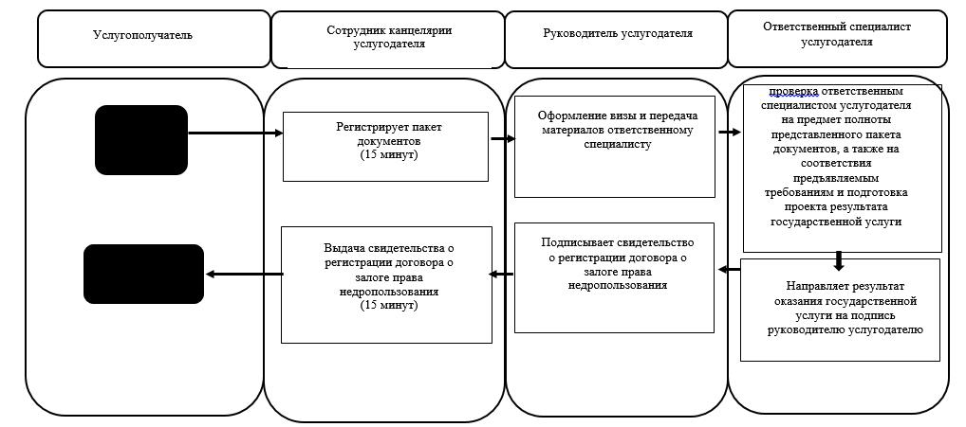

Приложение 6
к регламенту государственной услуги
"Регистрация договора залога права недропользования на разведку, добычу общераспространенных полезных ископаемых"
Справочник бизнес-процессов при оказании государственной услуги через ЦОН

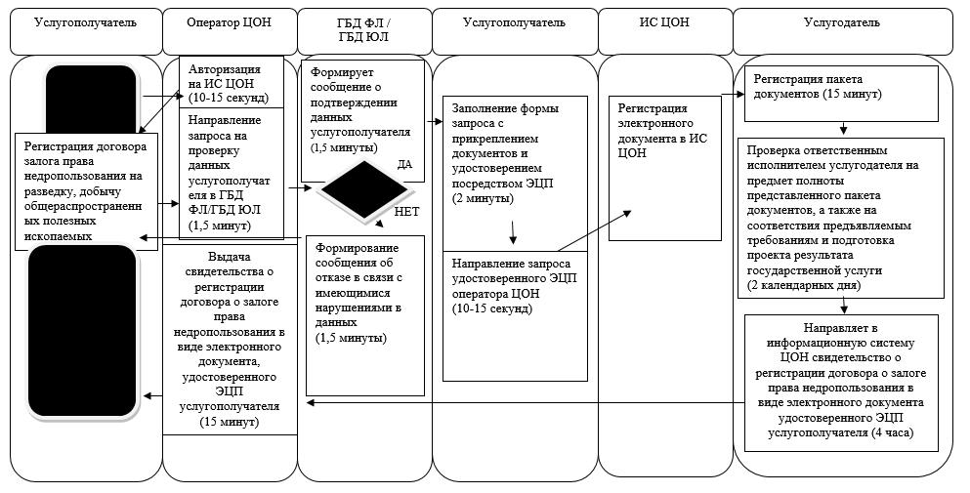

Условные обозначения:

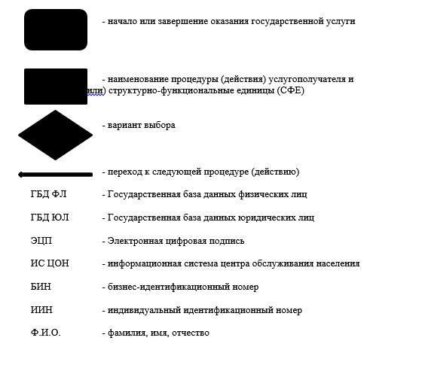

© 2012. РГП на ПХВ «Институт законодательства и правовой информации Республики Казахстан» Министерства юстиции Республики Казахстан

